cyberark PSMP MFA Caching via script
Compilato | : | CYS.AID – G. Criaco
Rivisto | : | CYS.AID – A. Alegiani
Approvato | : | CYS.AID – A. Alegiani
Versione | : | 1.0
Classificazione | : | Uso interno aziendale
Distribuito a | : | SDC – L. Bargellini  CYS – G. Ciminari  CYS.AID – A. Alegiani  SDC.VCO – G. Antonuccio  SDC.CIA – R. Rocchi  SDC.DER – F. Brandi  GCR.CTR – D. Mariani  GCR.GOP – M. Anelli

INDICE

1. INTRODUZIONE 3
1.1 MFA Caching 3
2. Download MFA Caching via Powershell 10

INTRODUZIONE
Il PSMP è un proxy SSH che può essere usato dagli utenti che preferiscono utilizzare il proprio client senza accedere al PVWA.
I servizi PSMP sono i seguenti:
psmp.sogei.it | per i sistemi attestati alle reti raggiungibili da Campus
psmptdm.sogei.it | per i sistemi attestati a subnet raggiungibili solo da TdM (10.50.48.0), come ad es. i server di Corte dei Conti
STCCYBLPM1PSP | per i sistemi attestati alle reti Cartografico (Mase 2)
STCCYBLPM2PSP | per i sistemi attestati alle reti Colombo (Mase 1)
STCCYBLPMIMPP | per i sistemi attestati alle reti MIM
10.50.212.180 | per i sistemi attestati su Azure
Il formato della stringa di connessione del client SSH è il seguente:
UtenteDomus@account_di _S.O.@IP_del_server_target@ psmp.sogei.it
Esempio:
gcriaco@root@26.0.134.57@psmp.sogei.it
I paragrafi seguenti descrivono come utilizzare il PSMP con l’MFA Caching.

MFA Caching
In alternativa all’autenticazione effettuata con password e secondo fattore di autenticazione, si può scaricare la propria chiave di autenticazione valida per quattro ore.
Accedere al PVWA, tab “Account”, e scegliere “PSM for SSH MFA Caching”.

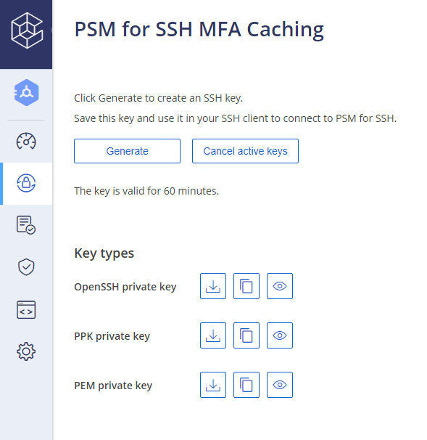
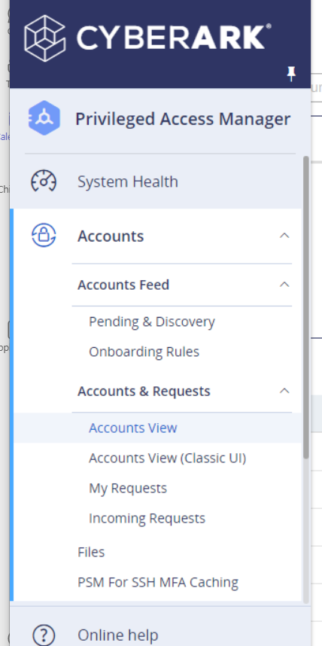

Scaricare la chiave privata di interesse e configurare opportunamente il proprio client:
PuTTY - chiave “PPK”:
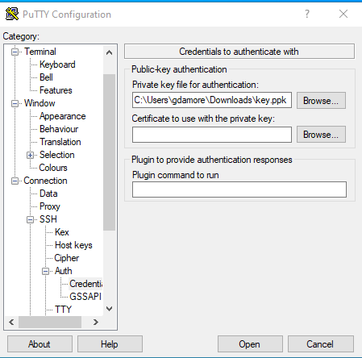

MobaXterm - chiave “OpenSSH”:
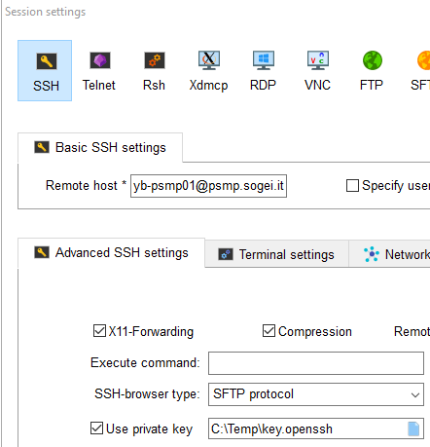
WinSSHTerm – chiave “PPK”:
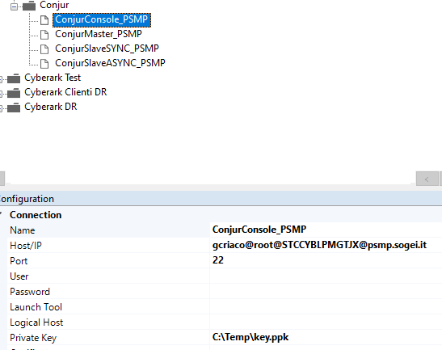
Windows SSH – chiave “PPK”:
E’ necessario impostare i permessi sulla chiave all’utente in sessione. Può essere fatto mediante script psmp.cmd:
@echo off
:: ------------------------------
:: Script: psmp
:: Autore: Giuseppe Criaco
:: 23/01/2026
:: ------------------------------

echo === Impostazione permessi su chiave privata ===
Set KEY="c:\temp\key.pem"
icacls %KEY% /inheritance:r
icacls %KEY% /grant:r %USERNAME%:F
icacls %KEY%

echo === Permessi impostati ===
echo.

:INIT
set /p HOST=IP o nome DNS:
ssh %USERNAME%@root@%HOST%@psmp.sogei.it -i %KEY%

goto INIT
Alla scadenza della chiave compare il seguente messaggio:
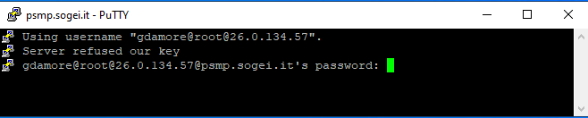
Si può completare la fase di login impostando la password di dominio, oppure scaricare una nuova chiave in sostituzione di quella scaduta.

Download MFA Caching via Powershell
Copiare localmente in una cartella gli script:
- SAML_MFACache.ps1 (script per scarico chiavi)
- PS-SAML-Interactive.psm1 (libreria Cyberark)
Se si preferisce creare uno shortcut a SAML_MFACache.ps1:
- destinazione: C:\Windows\System32\WindowsPowerShell\v1.0\powershell.exe Directory locale\SAML_MFACache.ps1
- da: Directory locale
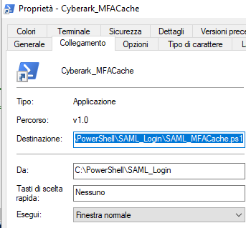
Eseguire .\SAML_MFACache.ps1. La sequenza di login è la stessa del PVWA:
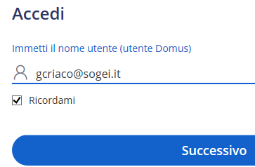
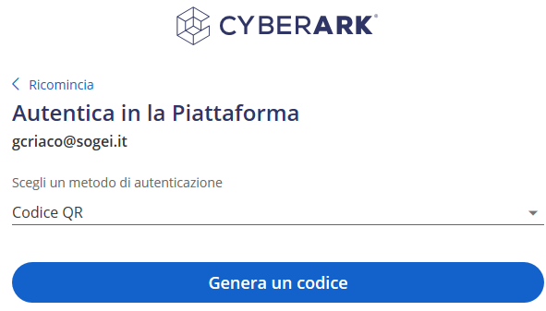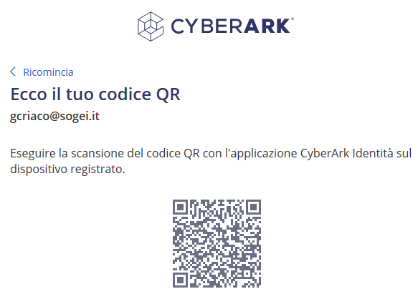
Dopo la login via app. Identity, lo script scarica le tre chiavi private dell’utente in c:\temp (se la directory non esiste viene creata):
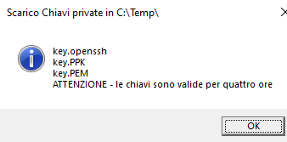
E’ possibile modificare i seguenti campi dello script SAML_MFACache.ps1:
# Parametri modificabili #
$OutputDir = 'C:\Temp\'
$OutKeyOpenSSH = "key.openssh"
$OutKeyPPK = "key.PPK"
$OutKeyPEM = "key.PEM"

Gli script devono essere richiesti a cyberark@sogei.it.

